Raspored svetih misa:

SEDMA VAZMENA NEDJELJA | 24.05. | 8, 00 sati  11, 00 sati | † Mato Kolarević  PRO POPULO
PONEDJELJAK | 25.05. | - | Nema sv. mise
UTORAK | 26.05. | 19, 00 sati | † Marija i Franjo Lukšić
SRIJEDA | 27.05. | 19, 00 sati | † iz obitelji Matić
ČETVRTAK | 28.05. | 19, 00 sati | † Ivan Josić
PETAK | 29.05. | 19, 00 sati | Za zdravlje
SUBOTA | 30.05. | 8, 00 sati | †
PEDESETNICA ili  DUHOVI | 31.05. | 8, 00 sati  11, 00 sati | † Kata Ciprić  PRO POPULO

IZDAJE: RIMOKATOLIČKI ŽUPNI URED sv. JAKOVA, APOSTOLA, ILAČA
Odgovara i uređuje: vlč. Ivan Đakovac, župnik
4
ŽUPNI LISTIĆ
20/2020.
ĐAKOVAČKO-OSJEČKA NADBISKUPIJA

ŽUPA SV. JAKOVA, APOSTOLA
S. RADIĆA 7, 32 248 I L A Č A; 032/521-056

www.zupailaca.com mail: zupailaca@gmail.com

SEDMA VAZMENA NEDJELJA

24. 05. 2020. godine

Evanđelje: Iv 17, 1-11a

U ono vrijeme: Isus podiže oči k nebu i progovori: »Oče, došao je čas: proslavi Sina svoga da Sin proslavi tebe i da vlašću koju si mu dao nad svakim tijelom dade život vječni svima koje si mu dao. A ovo je život vječni: da upoznaju tebe, jedinoga istinskog Boga, i koga si poslao – Isusa Krista. Ja tebe proslavih na zemlji dovršivši djelo koje si mi dao izvršiti. A sada ti, Oče, proslavi mene kod sebe onom slavom koju imadoh kod tebe prije negoli je svijeta bilo. Objavio sam ime tvoje ljudima koje si mi dao od svijeta. Tvoji bijahu, a ti ih meni dade i riječ su tvoju sačuvali. Sad upoznaše da je od tebe sve što si mi dao jer riječi koje si mi dao njima predadoh i oni ih primiše i uistinu spoznaše da sam od tebe izišao te povjerovaše da si me ti poslao. Ja za njih molim; ne molim za svijet, nego za one koje si mi dao jer su tvoji. I sve moje tvoje je, i tvoje moje, i ja se proslavih u njima. Ja više nisam u svijetu, no oni su u svijetu, a ja idem k tebi.«

1

Promišljanje uz VII. vazmenu nedjelju
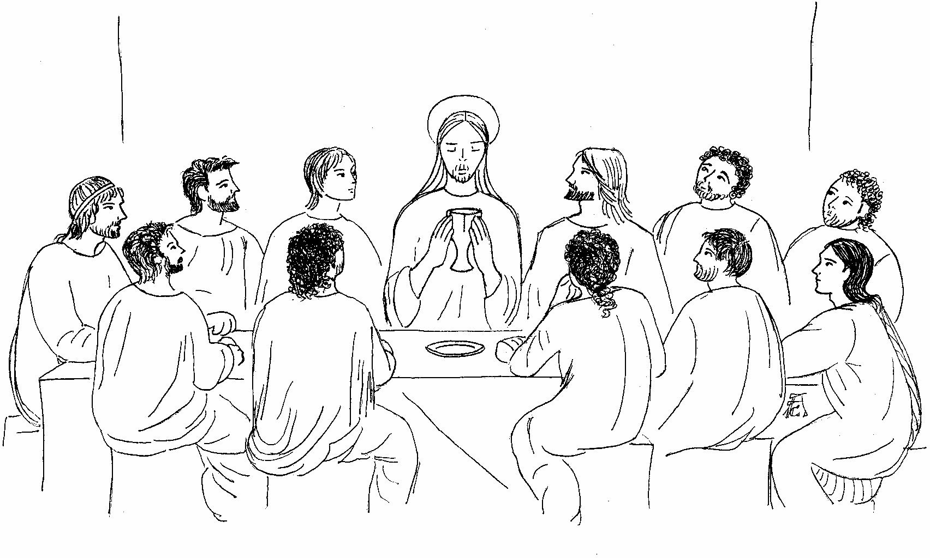
Isusova velikosvećenička molitva, koji je dio izabran za današnji evanđeoski odlomak trenutak je prije njegove muke i smrti. Svjestan je što će se s njim dogoditi.
Čitavo svoje javno djelovanje pretvorio je u trajnu pouku riječima i djelima. Današnji odlomak evanđelja otkriva nam pravu narav molitve. Ona izlazi samo iz iskrenoga zajedništva i stvara istinsko zajedništvo. U njoj nema mjesta sebičnim motivima i proračunatostima. U molitvi se osoba otkriva onakvom kakva uistinu jest. Braća i sestre poznaju jedni druge i jednako tako ne moraju skrivati svoje slabosti, teškoće i područja na kojima im je potrebna pomoć kao ni radosti za koje žele zahvaljivati. Mogu biti međusobno iskreni. Zato bez vjere u Božje očinstvo neka istinskoga zajedništva, a onda ni istinske molitve. Samo konkretna osoba može moliti, imati svoje radosti i žalosti, potrebe i mogućnosti, slabosti i snage. Njih onda može artikulirati pred licem Božjim. Isto tako, samo konkretne osobe mogu graditi istinsko zajedništvo, koje je pretpostavka istinskoj molitvi. Zato molitva izlazi iz zajedništva i stvara zajedništvo. Stoga je iskrena molitva ne samo vrijeme nego i mjesto susreta vjernika međusobno i s Bogom. Ona stvara zajednicu sestara i braće s njihovim Ocem koji je na nebesima.
2
ŽUPNE OBAVIJESTI:

- DIREKTAN PRIJENOS EUHARISTIJSKOG SLAVLJA NA VI. VAZMENU NEDJELJU - 24.05.2020. u 11,00 sati prenosi Slavonska televizija iz župe sv. Obitelji (Jug II) - Osijek, misno slavlje predvodi fra Dragutin Bedeničić, župnik.
- SUSRET S RODITELJIMA PRVOPRIČESNIKA - 26.05.2020. - utorak - 19, 30 sati u pastoralnoj dvorani. Molim sve roditelje djece prvopričesnika da dođu na ovaj susret kako bi dogovorili novi termin proslave Prve pričesti.
- NOVI TERMIN ZA SAKRAMENT SV. POTVRDE je 11.10.2020. Sv. Potvrdi bi pristupili 2., 3. i 4. razred srednje škole.
- SVIBANJSKE POBOŽNOSTI - pobožnosti su u 18, 30 sati (prije mise), a sveta misa u 19, 00 sati na svetištu od utorka do petka. Svibanjske pobožnosti danima kad nema mise neka budu u 19, 00 sati na svetištu. Dođimo i molimo zagovor naše nebeske Majke!
- ZAKLADA dr. Nikola Dogan - projekt '75 za 1' - pomoć učenicima i studentima iz obitelji slabijeg imovinskog stanja za školovanje i studiranje - ukupno smo prikupili 6.400,0o kuna koje smo uplatili na račun Caritasa naše nadbiskupije. Veliko hvala svima koji su sudjelovali, ukoliko ima još zainteresiranih slobodno se mogu uključiti.

Sve nove obavijesti pratite na župnoj ili nadbiskupijskoj stranici: www.zupailaca.com ili www.djos.hr

3

